**Réaliser un flyer avec Photoshop, Illustrator ou InDesign**

Le flyer est un support de communication facile à distribuer et qui perdure dans le temps. Il doit mettre en avant un message simple et clair. Ce cours vous permettra de réaliser un flyer, une affiche, ou tout autre document de communication. Nous travaillerons sur le logiciel de votre choix Photoshop, Illustrator ou IndDesign, avec un programme personnalisé, adapté à votre niveau et votre objectif.

**Concevoir une maquette**

Dans un premier temps, il conviendra de clarifier les objectifs du flyer : le message à transmettre et la cible visée. Ainsi, on pourra hiérarchiser les informations afin d’en faciliter la lecture. Vous apprendrez à concevoir une maquette équilibrée tout répartissant le texte et les images.

**Mise en page d’un flyer**

Les logiciels d’Adobe offrent de nombreux outils pour structurer une mise en page, notamment les calques. Chaque élément étant sur un calque spécifique, vous manipulerez aisément le texte et les images. Ainsi, vous pourrez créer des variantes de votre flyer ou construire un modèle, template. Ces modèles permettront de créer rapidement de nouveaux documents en conservant une base commune. Par conséquent, cela maintiendra une certaine homogénéité dans votre communication.

**Traitement des images avec Photoshop**

Photoshop reste le logiciel phare pour la [retouche d’image](http://www.clarimage.com/cours-retouche-photo-avec-photoshop/). Suivant vos besoins, vous pourrez réaliser tous vos [documents de communication](http://www.clarimage.com/indesign-et-photoshop-pour-la-communication/) avec cette application. En initiation, vous aborderez les fondamentaux, notamment : comment gérer la résolution, trouver les bons outils pour les détourages, supprimer ou cloner un élément… D’un autre côté, l’utilisateur averti pourra élargir ses connaissances

**Logo et dessin avec Illustrator**

Illustrator permet également la mise en page. Toutefois, il est le plus souvent utilisé pour réaliser des dessins, logos ou plans. De fait, il est facile de redessiner un logo ou croquis à partir d’un fichier image. D’autre part,  il est possible de transformer une photo en[dessin vectoriel,](http://www.clarimage.com/formation-dessiner-avec-illustrator/) tout en composant une gamme couleur pour illustrer un visuel.

**Créer une palette couleur**

En premier lieu, il faut budgétiser le coût : impression en ton direct, bi-chromie ou quadrichromie. Ensuite, vous [composerez votre palette](http://www.clarimage.com/cours-initiation-a-la-couleur/)couleur en tenant compte de la symbolique couleur ainsi que le domaine d’utilisation (alimentaire, parfum…). Photoshop, Illustrator ainsi qu’Indesign offrent de nombreux outils pour [créer un nuancier](http://www.clarimage.com/creer-une-gamme-et-palette-de-couleurs/) de couleurs, décliner des teintes ou composer une gamme de couleurs.

**La typographie**

Le choix des caractères est également un élément important pour la mise en valeur de l’information. Un survol des [règles typographiques](http://www.clarimage.com/typographie-initiation-formation/) vous permettra d’en découvrir les usages: gestion des blancs, ponctuation, césure, capitale, bas de casse, des styles de caractères… L’application de ces règles vous aidera à structurer le document et conserver l’attention du lecteur. D’autre part, pour les documents longs, on choisira [InDesign](http://www.clarimage.com/formation-indesign/) qui est particulièrement conçu pour la mise en page.

**L’impression du document**

Vous découvrirez les[bases de l’imprimerie](http://www.clarimage.com/indesign-et-photoshop-pour-la-communication/) pour comprendre les étapes et intervenants de la chaîne graphique. Cette initiation vous permettra d’anticiper les contraintes d’impression. Ainsi, vous parviendrez à optimiser les coûts et délais de production.  D’autre part, l’acquisition du vocabulaire technique facilitera le dialogue avec les professionnels de l’impression.  
Par ailleurs, on peut également valoriser le document en optant pour des finitions tel que le vernis, la découpe, ou le gaufrage. Et pour finir, le choix du papier – couché, mat ou papier de création – aura une influence directe sur l’image transmise par le flyer. Selon sa qualité, votre message sera perçu comme une communication plus ou moins soignée.

**Version numérique du flyer**

En plus de la version papier, vous pourrez publier une version numérique de votre document en ajoutant un lien à votre PDF.

[[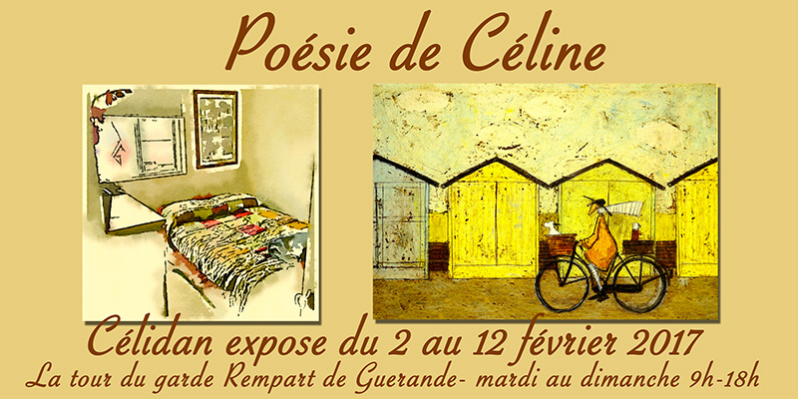](http://www.clarimage.com/wp-content/uploads/2017/09/carton-invitation-celidan.jpg)](http://www.clarimage.com/wp-content/uploads/2017/09/carton-invitation-celidan.jpg" \o ")

[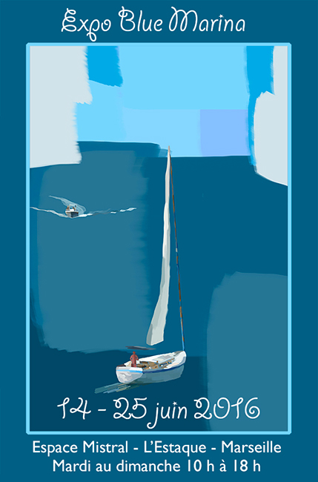](http://www.clarimage.com/wp-content/uploads/2017/09/cours-PAO-affiche-expo-peinture-voilier.jpg)

[[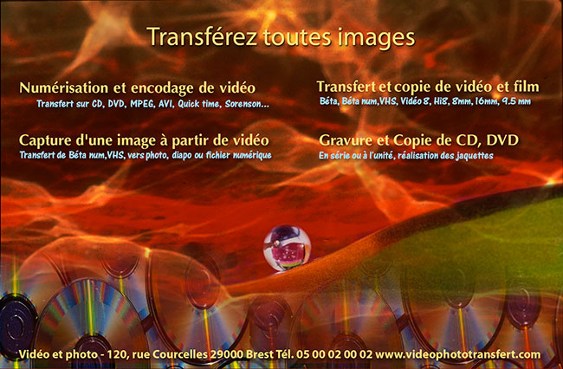](http://www.clarimage.com/wp-content/uploads/2017/09/cours-PAO-flyer-video.jpg)](http://www.clarimage.com/wp-content/uploads/2017/09/cours-PAO-flyer-video.jpg" \o ")

[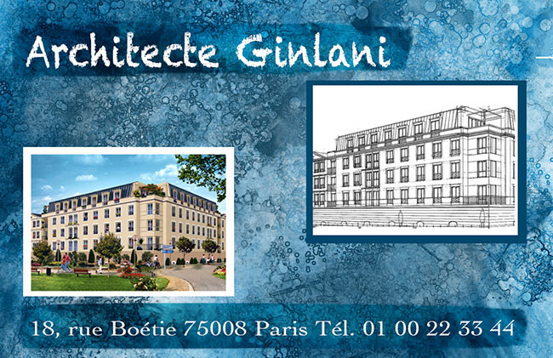](http://www.clarimage.com/wp-content/uploads/2017/09/cours-PAO-carte-visite-architecte.jpg)

[[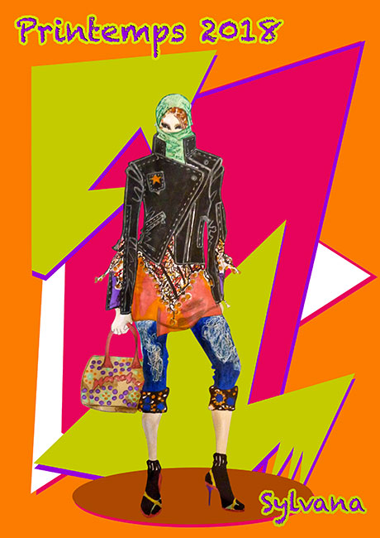](http://www.clarimage.com/wp-content/uploads/2017/12/affiche-boheme-sylvana.jpg) [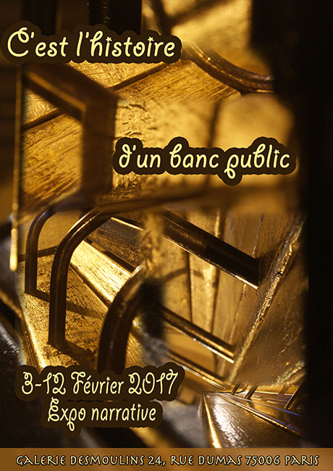](http://www.clarimage.com/wp-content/uploads/2017/09/cours-PAO-affiche-expo-photo-banc-public.jpg)](http://www.clarimage.com/wp-content/uploads/2017/12/affiche-boheme-sylvana.jpg" \o ")

[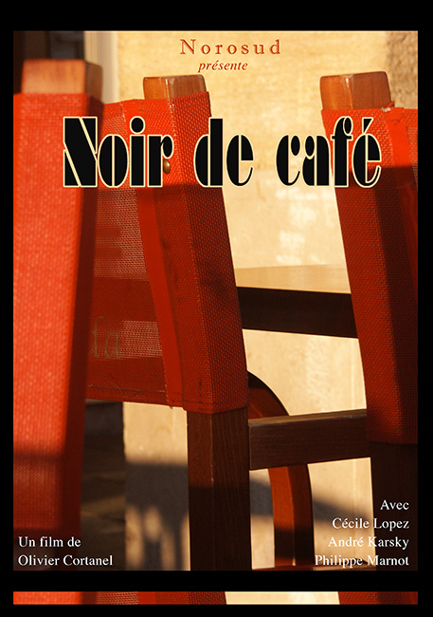](http://www.clarimage.com/wp-content/uploads/2017/09/cours-PAO-affiche-film-noir-cafe.jpg) [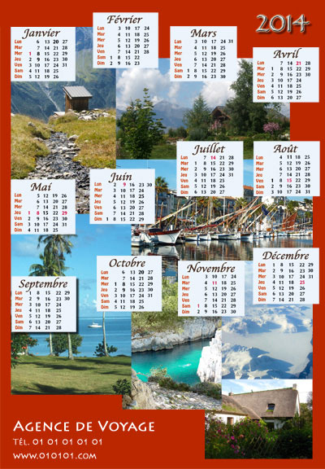](http://www.clarimage.com/wp-content/uploads/2017/09/cours-PAO-calendrier.jpg)

[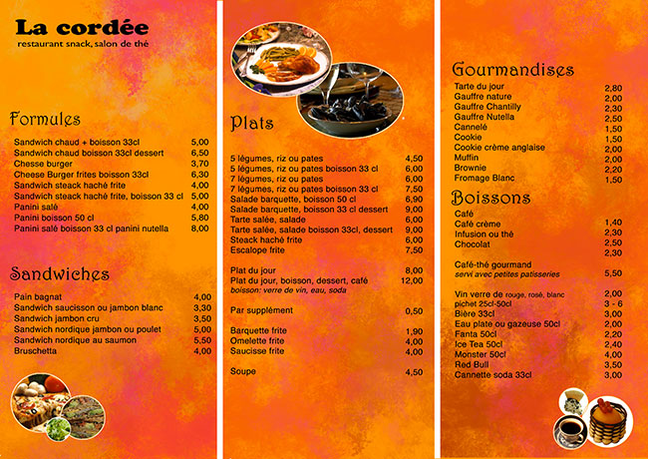](http://www.clarimage.com/wp-content/uploads/2017/09/cours-PAO-menu-resto-corde-depliant.jpg)

[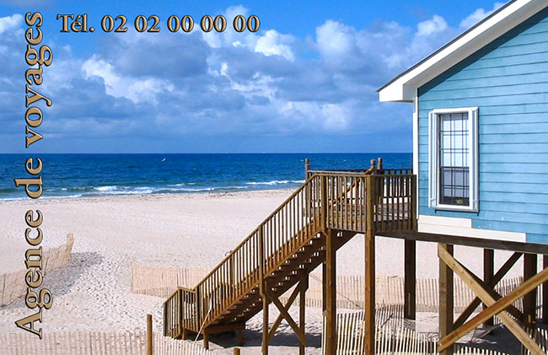](http://www.clarimage.com/wp-content/uploads/2017/09/cours-PAO-carte-voyagiste.jpg)

[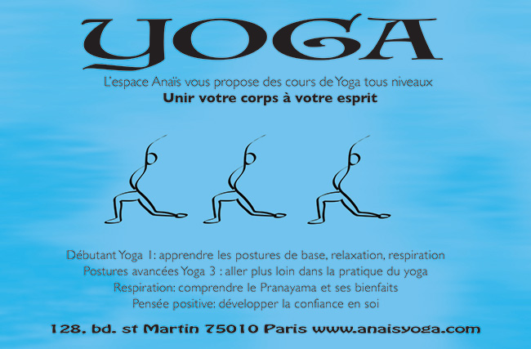](http://www.clarimage.com/wp-content/uploads/2017/09/cours-PAO-flyer-yoga.jpg)